Bài 4:

* Mã nguồn

* Màn hình chạy

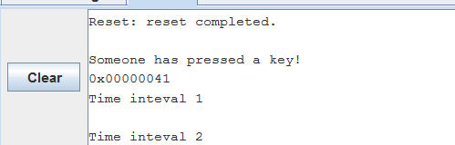

* Giải thích

Màn hình in ra các số tương ứng với MSSV

* 0x41: 2
* 0x11: 0
* 0x21: 1
* 0x24: 9
* 0x12: 4
* 0x22: 5
* 0x14: 8
* 0x14: 8
* Chương trình chạy đúng và in ra MSSV 20194588

Chương trình in ra thời gian => Sau 27 đơn vị thời gian thì in xong MSSV

* Chương trình cho phép ngắt đồng thời bằng 2 cách: từ bàn phím Lab Sim và bộ đếm thời gian của Lab Sim
* Tại Coproc0, thanh ghi 13 lưu giá trị để phân biệt kiểu ngắt: 0x400 -> ngắt timer, 0x800 -> ngắt từ bàn phím
* Khi kết nối với Lab Sim và ấn phím bất kì thì chương trình hiển thị message và địa chỉ tương ứng của số.
* Time inteval! xuất hiện khi trong khoảng 200ms như định sẵn không có ngắt bằng cách ấn bàn phím thì sẽ in thông báo này ra màn hình.

Bài 5:

* Mã nguồn:

* Màn hình chạy:

* Giải thích:
* Sử dụng teq hoặc teqi để cho phép ngắt mềm
* Tool keyboard không tự tạo ra ngắt mềm khi bấm vì thế chúng ta cần sử dụng teq hoặc teqi
* Chương trình sẽ cho phép ngắt mềm khi nhập kí tự vào keyboard và hiển thị mã hóa theo số cuối của MSSV